Подготовила педагог-психолог Давыдова Ирина Витальевна
МБДОУ «Детский сад № 48» г.Барнаул, irinadav69@mail.ru

Дидактическая игра
«Найди пару рукавичке»
(игра на липучках)

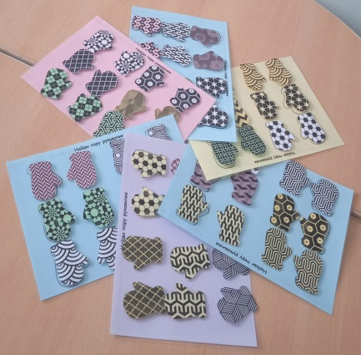
Цель: развитие произвольной зрительной памяти, внимания, мышления, мелкой моторики рук, закрепление понятий: «одинаковые», «парные», «левая-правая».
Задачи: учить детей сравнивать, сопоставлять и выделять существенные признаки (цвет, размер); развивать наблюдательность, память, внимание, мышление; развивать мелкую моторику, интерес к достижению результата; формировать коммуникативный навык.
Материал: карточки с силуэтами левых и правых рукавиц - 6шт., рукавички отличающихся цветом и узором – 36шт. На карточки и каждую рукавичку приклеена липучка.
Игра рекомендована: для детей с 3-х лет (средняя группа) – 1вариант. Но в нее с большим удовольствием играют и дети 5-6 лет (старшая группа) -2 и 3 варианты. Игра предусмотрена как для занятий в группе до 6чел., так и индивидуально.
Ход игры
1 вариант игры
Перед каждым ребенком на столе лежит пустая карточка с силуэтами рукавичек. В середине стола разложены рукавички на липучках. Детям надо прилепить рукавички на карточку так, чтобы они образовали 6 пар рукавичек. Каждая пара должна быть одинакового цвета и рисунка. Кто соберет быстрее, тот и будет победителем.
2 вариант игры
Разложить рукавички на двух столах так, чтобы на каждом столе было по одной рукавичке из пары. Детям педагог раздает карточки с силуэтами рукавичек. Карточки лежат на первом столе. Каждый ребёнок выбирает одну рукавичку на первом столе и прикрепляет ее к карточке. Педагог дает инструкцию: «Запомните каждый свою рукавичку и найдите ей пару на другом столе. Прикрепите ее на карточку». Так нужно проделать, пока не будут найдены все шесть пар. Победитель тот, кто первый выполнит. После выполненного действия, дети проверяют его правильность.
3 вариант игры
Дети делятся на подгруппы. Рукавички разложены на двух столах так, чтобы на каждом столе было по одной рукавичке из пары. Каждый из первой подгруппы детей выбирает себе по 6 рукавичек с первого стола. Каждый из второй подгруппы детей выбирает себе по 6 рукавичек со второго стола. Карточки с силуэтами рукавичек разложены на столе. Дети из обеих подгрупп должны найти свою пару каждой рукавичке, и совместно прикрепить их на карточки. Игра заканчивается, когда все пары найдены. (Победителя в этой игре нет. Целью здесь является подкреплять навык конструктивного и доброжелательного взаимодействия детей).

